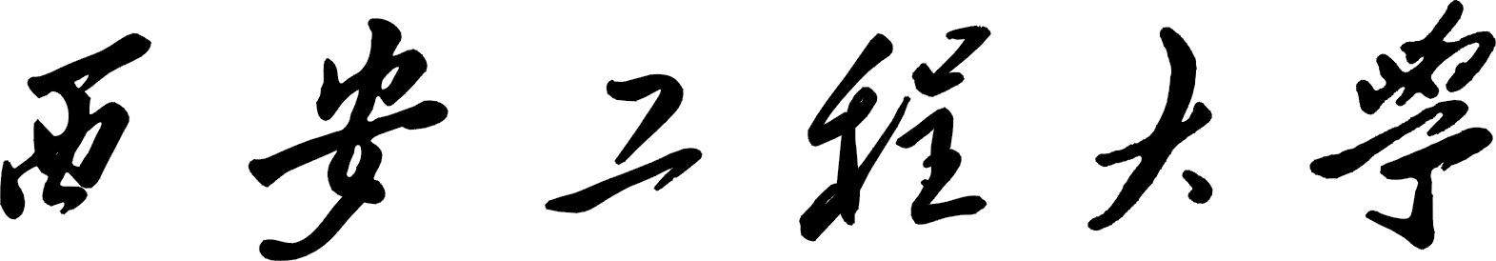 |  |  |  |  |  |  |  |  | 试题 |  |  |  |  |  | 成绩
课程名称 | 企业管理与技术经济分析 |  |  |  |  |  |  |  |  |  |  |  | 开卷 |  |  | 闭卷 |  | √
教 研 室 | 工商管理 |  |  |  |  |  |  |  |  |  |  |  | A卷 |  | √ | B卷
考试时间 | 2016 |  | 年 | 6 | 月 | 3 | 日 | 15 | 时 | 50 |  | 分至 |  | 17 | 时 |  | 50 |  | 分
适用专业班级 |  | 13、14级各专业
班 级 姓 名 学 号
考生注意：舞弊万莫做，那样要退学，自爱当守诺，最怕错上错，若真不及格，努力下次过。
答案写在答题纸上,写在试题纸上无效。
一、单选题（每题1分，共10分）
1、 下列哪个战略类型具有短期性的特点：（ ）
A. 发展型 B. 稳定型 C. 紧缩型 D. 以上皆非
2、按照决策是否重复出现可以将其划分为（ ）
A. 高层决策、中层决策和基层决策 B. 战略决策、管理决策和业务决策
C. 程序化决策和非程序化决策 D. 确定型决策、风险型决策和不确定型决策
3、哈佛大学商学院的迈克尔·波特教授所提出的“波特五力模型”主要是用来分析：（ ）
A. 产品结构 B. 行业结构 C. 技术结构 D. 经济结构
4、有的热电厂利用生产所剩余热水进行经济型鱼类的养殖的属于哪个生产过程：（ ）
A. 辅助生产过程 B. 附属生产过程 C. 基本生产过程 D. 生产服务过程
5、加多宝凉茶在市场营销管理中采取的目标营销战略是：（ ）
A. 无差异性战略 B. 差异性战略 C. 集中性战略 D. 以上皆非
- 在SWOT态势分析法中，最理想的状态是哪个战略类型：（ ）
A. 发展型战略 B. 多种经营战略 C. 扭转型战略 D. 防御型战略
7、如有两个新产品开发方案，其产品品种、产量相同。方案一的投资总额为20万，总成本为5万，产品寿命为1500小时；方案二的投资总额为18万，总成本为12万，产品寿命为4500小时。在上述情况下，应该选择哪个方案：（ ）
A. 方案一 B. 方案二 C. 二者均可 D. 都不选择
8、我们购物时，发现很多商品的标价都为：199元、299元等，此类价格修订方式为：（ ）
A. 折让定价 B. 差别定价 C. 心理定价 D. 折扣定价
9、在波士顿矩阵模型中，对于幼童类的产品，应采取（ ）战略。
A. 收获战略 B. 发展战略 C. 撤退战略 D. 选择性投资战略
10、如甲、乙、丙、丁四个方案计算出的后悔值如下表所示，则应该选择哪个方案：（ ）
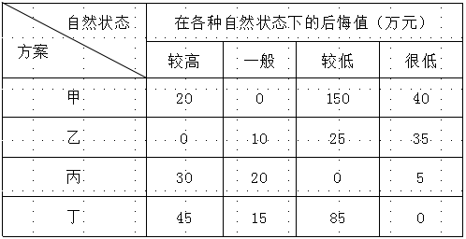
A. 甲 B. 乙 C. 丙 D. 丁
二、判断题（正确打“√”，错误打“×”，每题1分，共10分）
1、网络图的构成三要素分别是：事项、结点、线路。（ ）
2、PDCA循环法的关键在于“P”阶段。（ ）
3、具有“集中决策、分散经营”特点的是事业部制企业组织结构。（ ）
4、在共同的工作过程中，人们必然会产生相同的情感，自然形成一种行为准则或惯例，要求个人服从，这就构成了非正式组织。（ ）
5、经济活动中的劳动耗费是指活劳动耗费。（ ）
6、产品的生命周期由前至后分为：设计期、投产期、 销售期、售后期。（ ）
7、购买手机时，商家附赠的耳机及充电器属于产品整体概念中的附加产品。（ ）
8、如市场上某品牌的洗发液有4种规格，3种味道，该洗发液的产品组合深度为12。（ ）
9、科学管理理论是学者梅奥总结而来的。（ ）
10、一般情况下，等量的资金在不同时间点上的价值不等。（ ）
三、填空题（每空1分，共10分）
1、管理的职能为计划、组织、领导和 。
2、市场构成的三要素分别是： 、购买力和购买欲望。
3、马斯洛需要层次理论把人的需要分为五个层次，从低到高依次是生理需要、安全需要、 、尊重需要和自我价值的实现。
4、一般情况下，新产品定价的方法有：撇脂定价和 。
5、按生产数量可将生产类型划分为三种：大量生产、 和单件小批生产。
6、若标准投资回收期为5年，请根据下表对以下两个可行方案进行判断，最优方案为 。
 | 方案A | 方案B
投资总额 | 35万 | 20万
年经营成本 | 10万 | 15万

7、如现有方案A、B的损益值如下表所示，其临界概率是 。
方 案  自然状态 | 销路好 | 销路差
A | 14 | -2
B | 38 | -10

8、某项目净现金流量如下表所示，其静态投资回收期是 年。
年份 | 0 | 1 | 2 | 3 | 4 | 5 | 6
净现金流量 | -50 | -80 | 40 | 60 | 60 | 60 | 60

9、在所示现金流量图中，考虑资金时间价值后，总现金流出等于总现金流入。请利用各资金等值计算系数，用已知项表示未知项。
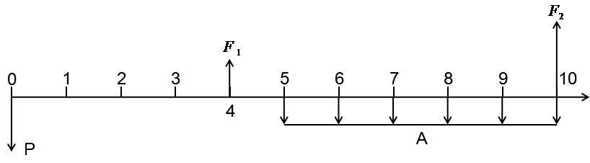
（1）已知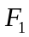，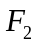，i，A，求P= ；
（2）已知，，i，P，求A= ；
四、简答题（共18分）
1、（6分）简述现代企业的特征有哪些？
2、（3分）影响产品价格的因素有哪些？
3、（3分）影响资金等值的要素有哪些？
4、（6分）经济效益的度量方式有哪些？
五、计算题（共52分，结果保留至小数点后两位）
- （9分）某企业生产并销售一种产品，固定费用为10万元，销售单价为100元/件，单位变动成本80元/件，据市场预测，年度销售量为8000件。试计算：
- （3分）盈亏平衡点的销售量为多少？
- （3分）企业年度可获利多少？
- （3分）计算企业的经营安全率。
- （6分）某企业拟向银行贷款1000万元，5年后一次还清。A银行年利率17%，按年计息；B银行年利率16%，按月计息。试问企业应该向哪家银行贷款较为经济？
- （15分）根据以下所示网络图进行填表计算。
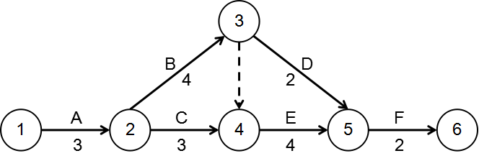
- （12分）请计算下列表中的作业时间参数。
作业代号 | A | B | C | D | E | F
作业时间 | 3天 | 4天 | 3天 | 2天 | 4天 | 2天
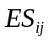
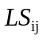
（2）（3分）总工期= 。
4、（13分）某项目的各年现金流量如下表所示，设基准收益率为10%，试问：
（1）（5分）画出现金流量图。
（2）（8分）请用净现值指标判断此项目是否可行？
某项目的现金流量表（单位：万元）
年份  项 | 0 | 1 | 2 | 3 | 4～10
1.投资支出 | 20 | 500 | 100
2.其他支出 |  |  |  | 300 | 450
3.收入 |  |  |  | 450 | 700
4.净现金流量 | -20 | -500 | -100 | 150 | 250
- （9分）A、B两个互斥方案各年的现金流量如下表所示。试用净年值法进行方案的评价选择（设基准收益率为10%）。
方案 | 投资 | 年净现金流量 | 残值 | 寿命（年）
A | -10 | 3 | 1.5 | 6
B | -15 | 4 | 2 | 9
方案A、B现金流量表（单位：万元）

